ZÁKLADNÉ INFORMÁCIE
TEENAGE CAMP II.
Čo si zabaliť?
* Turistická obuv !!! (obuv vhodná na turistiku strednej obtiažnosti)
* Šiltovka/šatka/klobúk – povinné zabaliť
* Tričká s krátkym rukávom
* Tričká s dlhým rukávom
* Dlhé nohavice
* Krátke nohavice
* Mikina/Sveter
* Tenisky/Šľapky/obuv na prechádzky
* Nepremokavá bunda (Prípadne pršiplášť)
* Staré oblečenie na Hry o život
* Teplé oblečenie vhodné na spanie v stane !!! ( z dôrazom na počasie naozaj teplé)
* Oblečenie prispôsobené na turistiku za každého počasia * Stan (z predošlých skúseností vieme, že veľa z vás chodieva s kamošmi, preto by bolo dobré sa dohodnúť kto donesie stan)
* Spacák
* Karimatka a deka do stanu
* Hygienické potreby
* Hygienické vreckovky
* Uterák (2 ks)
* Pyžamo
* Spodné prádlo (na každý deň)
* Ponožky (na každý deň)
* Papuče alebo prezúvky
* Outfity na večerné tématické párty-, rocková disco , cigásnke/rómske, spoločenské tance
* Fľaša na nápoje
* Športový ruksak na turistiku
* Krém na opaľovanie, repelent
* Slnečné okuliare
* Plavky (Kúpanie v bazéne)
* Baterka
* Dobrá nálada a úsmev
* V prípade pravidelného užívania liekov Vás
poprosíme pribaliť si ich so sebou
☺ Radšej mať zabalených viac vecí, kufor znesie veľa ako by malo niečo chýbať, tak sa toho držte ☺
Doplatok: 28 EUR
Na mieste sa dopláca za: Hra paintball
Vstup do lezeckeho parku
V prípade nenaplnenia programu z dôvodu nepriaznivých podmienok (počasie, technické problémy…)poskytneme dostatočnú kompenzáciu (náhradný program, náhradný výlet) Peniaze sa nevracajú v prípade že dieťa nechce ísť na danú aktivitu( máme dopredu dohodnutú sumu, ktorú dávame našim externým pracovníkom)

Ako sa k nám dostanete?
Adresa: Palcmanská Maša 295
053 76 Mlynky
Mapa:
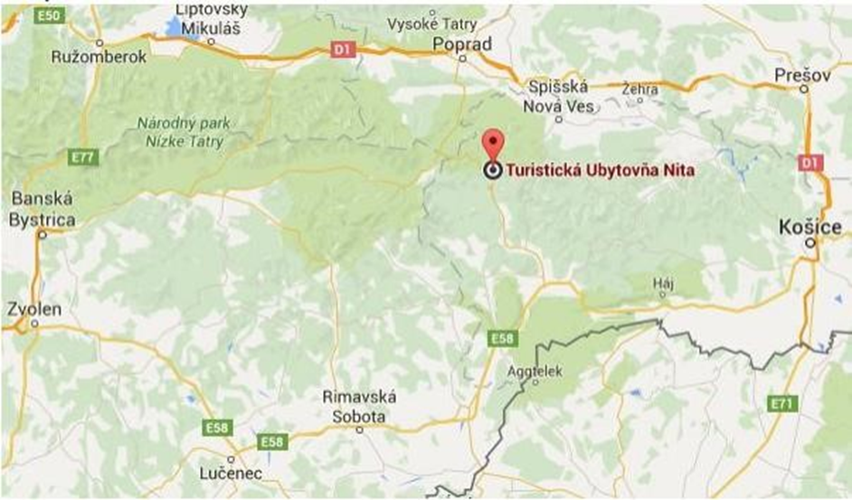GPS: N 48.852881°
E 20.388436°
Príchod: od 14:00-17:00 hod
Odchod: od 9:00-11:00 hod
Pri nástupe odovzdať táborový poukaz ( ten Vám zašleme ihneď po uhradení druhej splátky alebo celej sumy ), prefotený preukaz poistenca a zdravotné vyhlásenie
Vreckové: podľa uváženia
Mobil: zbytočný (deti pri príchode do tábora odovzdávajú mobilný telefón a dostanú späť až keď pôjdu domov )
Telefonovanie deťom do tábora v prípade, že nemajú mobilný telefón:
V čase, keď sme v jedálni: 8:30-9.00
12:30-15:00
18:00- 18:30
Volať môžete na mob.:0905 500 919
V prípade akýchkoľvek otázok nás kontaktujte:
Kontakty: Mobil: 0905 500 919 e-mail: nita@nita.sk web: www.nita.sk
Tešíme sa na vás.
S pozdravom kolektív Nita-Mlynky

